**DOCUMENTACIÓN**

Instrucciones: favor colocar contenido en el formato institucional. El gráfico fue hecho por el autor. Luego del texto hay un video que se debe colocar, el cual es un videotutorial de un ejercicio que deberá desarrollar el autor. Se deja el guión tal cual fue propuesto.

**Ejemplos de aplicación de diagramas causales**

**Planteamiento:** Realice un diagrama que represente el sistema de crecimiento poblacional.

Inicie definiendo la variable de análisis o de salida, población. Ahora, ¿qué podría alterar el número de personas? La respuesta sería: nacimientos, recursos por persona y decesos. Nueva pregunta, ¿qué tipo de relación tienen las variables? Los nacimientos y la población tienen una retroalimentación positiva, toda vez que entre más personas vivan, la tasa de nacimientos tiende a aumentar por el número de parejas fértiles, la otra relación es inmediata, pues si nacen más personas, mayor será la población.

Por otro lado, las variables deceso y población generan una retroalimentación negativa puesto que al aumentar el número de personas, aumenta el número de muertos, pero, el aumento en la tasa de mortalidad disminuye la población. Como el ciclo contiene un enlace positivo y uno negativo, el bucle es negativo. Sólo falta revisar las relaciones con la variable, recursos por persona. Si aumenta la población, el número de recursos por persona va a disminuir, generando un enlace inverso, pero no es posible establecer la **relación directa** entre los recursos por persona y la población. En cambio, es posible establecer una relación directa entre los recursos y el número de decesos. Así, existe una **relación implícita más no directa** entre los recursos y la población.

Nuevamente se puede preguntar. ¿Hay otras variables que afecten las variables nacimiento, recursos y decesos?. Sí, por ejemplo, la variable nacimiento se puede ver afectada por la variable tecnologías en la obstetricia. Avances en esta área permiten que el número de nacimientos incremente, reduciendo los riesgos para las mujeres embarazadas y sus bebes. Esta tecnología no se puede considerar que esté relacionada con la población porque su aumento no implica que se pueda mejorar la tecnología. Al modelo se le pueden incluir más variables y más condiciones, pero considerando que estas son las más importantes se puede construir el siguiente diagrama causal.

**Diagrama causal dinámica poblacional**

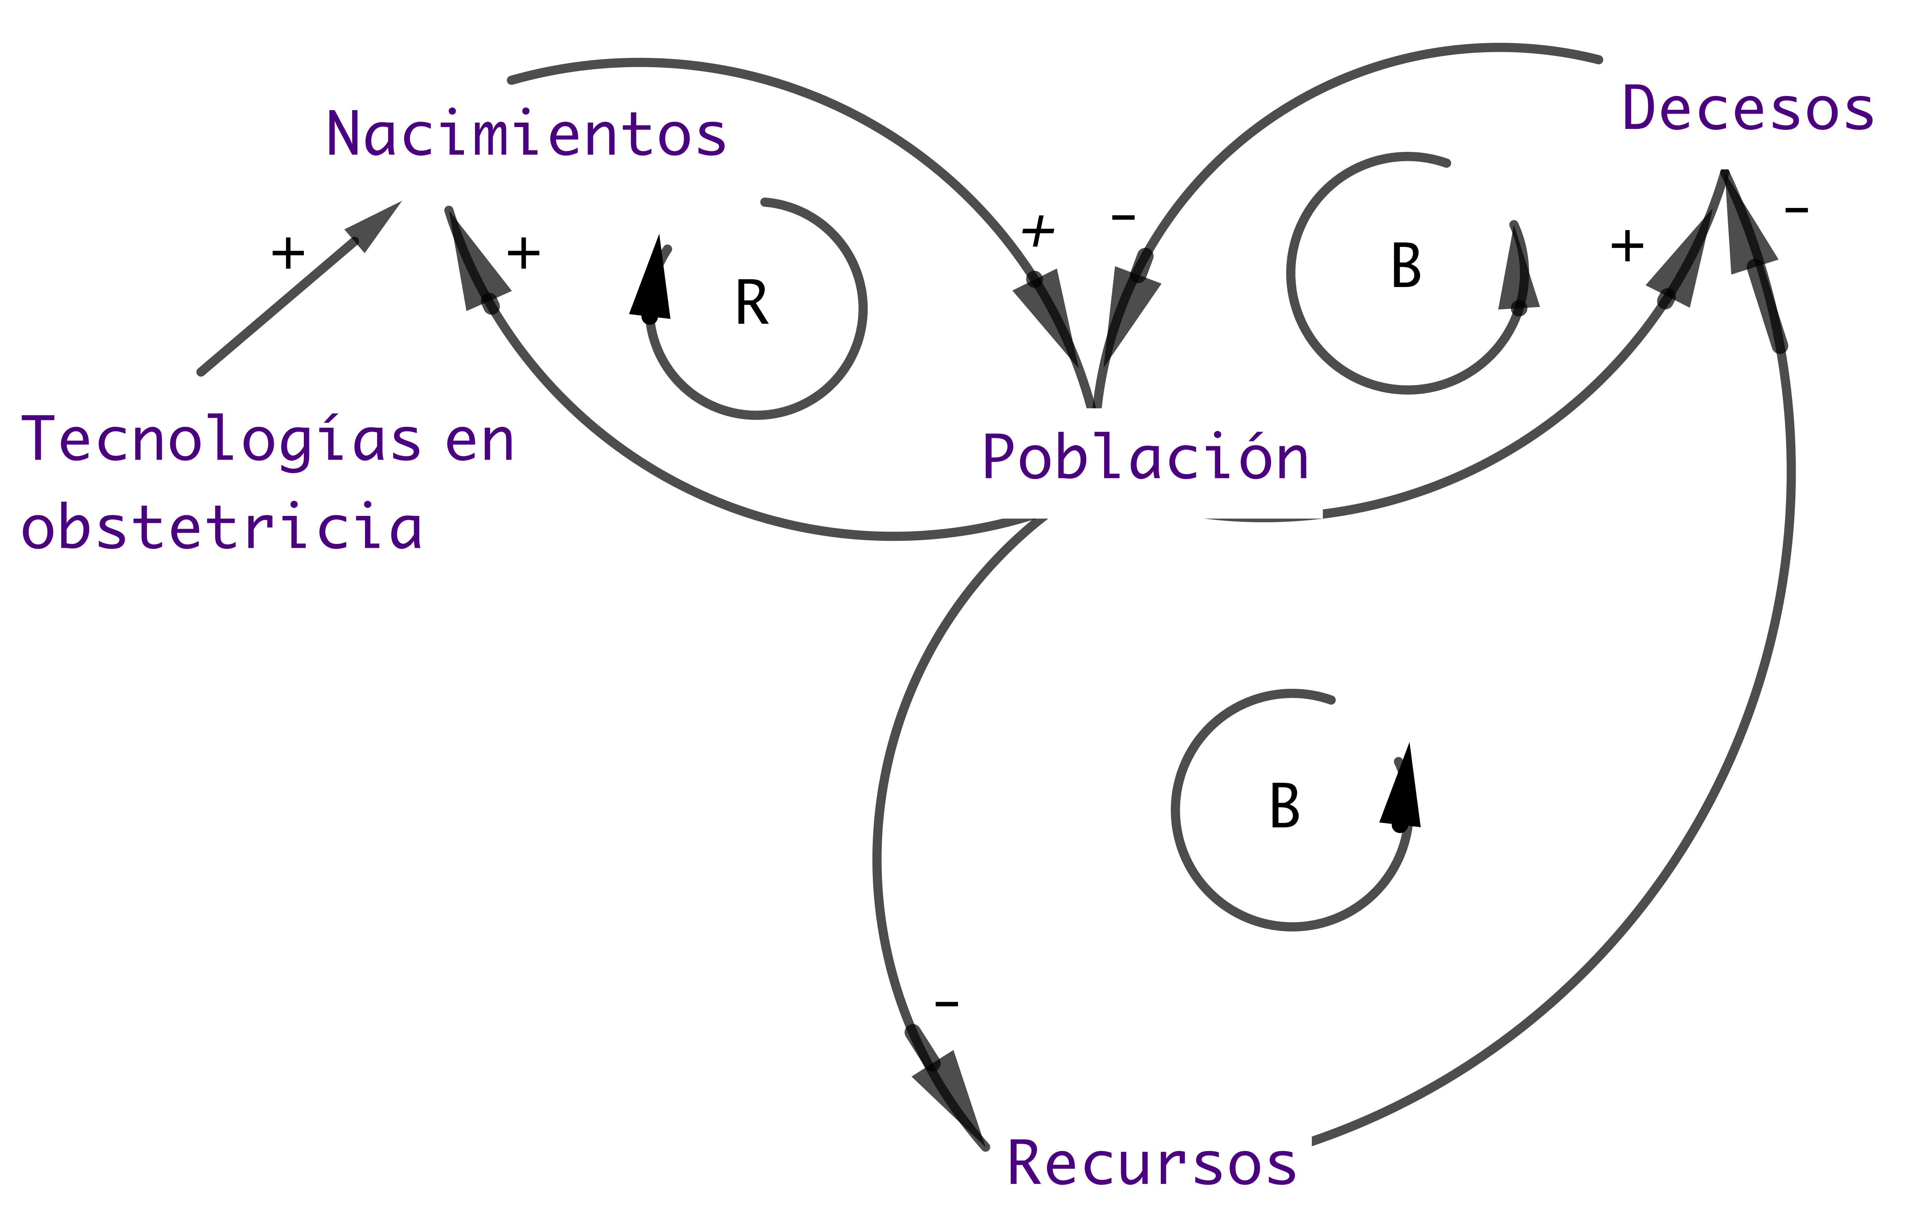

En el diagrama aparecen tres ciclos, el primero corresponde a población-nacimientos-población. Como ambos enlaces son positivos, el bucle es positivo, es decir que hay una retroalimentación positiva. Para el caso del segundo bucle formado por las variables población y decesos, hay una retroalimentación negativa debido al signo del mismo. El tercer bucle (población – recursos – decesos – población) también tiene una retroalimentación negativa, debido a que los tres enlaces son inversos.

En este punto va un videotutorial de un autor presentando un ejercicio. Aunque el autor propone un tema de animación, es mejor que el ejemplo se desarrolle tipo whiteboard donde él vaya explicando con un tablero el ejercicio para no caer en ningún error a la hora de desarrollar el ejercicio. A continuación se coloca literalmente el guión dado por el autor, el cual se deja intacto por el desarrollo del mismo.

Título del video: **Diagrama causal trabajo del científico**

|  |
| --- |
| **DESCRIBA LA IDEA PRINCIPAL DE LA ANIMACIÓN** |
| La idea principal de la animación es una construcción paralela entre un diagrama causal y la rutina de una persona que debe entregar un proyecto. Entonces, a medida que se van nombrando las variables. Estas deberían aparecer en la parte superior derecha, sobre un tablero de fondo en blanco mostrando la causalidad entre ellas. |

|  |  |  |  |  |
| --- | --- | --- | --- | --- |
| **Estructura** | **Narración de la animación, sonidos o el texto que dirá el personaje (Libreto)** | **Pantalla (Gráficos, imagen del profesor, presentación o animación)** | **Descripción pantalla (Acciones que interactúan con lo que está en pantalla)** | **Interactividad (elementos que permiten la interacción con el usuario)** |
| **Introducción**  (Número aproximado de palabras para esto: 80 ) | Bienvenidos apreciados estudiantes de la Facultad de estudios a distancia de la universidad militar Nueva Granada. En esta oportunidad vamos a explicar la solución del ejemplo 2 de diagramas de causalidad.  “Ejemplo 2: Realice un diagrama causal que represente el comportamiento de un tesista que no ha culminado su proyecto y la fecha límite se acerca.” | Durante la presentación y exposición del ejercicio, debería aparecer la imagen del profesor que se encuentra grabando el video. |  |  |
| **Cuerpo o desarrollo de la idea.**  (Número aproximado de palabras: 400 - 500) | Les presento a Pedro, nuestro personaje de estudio el día de hoy. Pedro, es un estudiante de la universidad militar nueva granada.  Pedro ya culminó sus asignaturas de la maestría y debe entregar su tesis en menos de 20 días. Realizaremos un diagrama causal de las cosas que puede experimentar mientras la fecha se acerca.  Lo primero que experimenta Pedro, es la presión por la fecha de entrega, esta será nuestra primera variable.  Como sabe que al ritmo que lleva, le será imposible entregar su trabajo a tiempo, ha decido aumentar su dedicación de tiempo por día. Esta sobrecarga de tiempo será nuestra segunda variable.  Al trabajar de forma adicional, su tasa de producción diaria aumentará (tercera variable), lo que disminuye el porcentaje faltante para culminar (cuarta variable), reduciendo la presión que siente por la entrega del trabajo.  Hasta este momento, se ha completado un ciclo del proceso, es ahora cuando debemos analizar los signos de cada uno de los enlaces.   * Primer enlace: su signo es positivo, puesto que entre más presión tenga, más deberá dedicar de tiempo adicional. * Segundo enlace: su signo es positivo, a mayor tiempo de trabajo, mayor es la producción diaria. * Tercer enlace: al aumentar la producción diaria, el porcentaje de trabajo restante disminuye, así que este sería un enlace inverso. * Cuarto enlace: como falta menos trabajo por entregar, menor es la presión, así el enlace será positivo.   Ya que tenemos el ciclo completo, nos debemos cuestionar. ¿Qué tipo de retroalimentación se genera?  Sí contesta que es positiva: “No, es incorrecto”.  Sí contesta que es negativa: “Correcto”.  Al tener tres enlaces de signo positivo y uno de signo negativo, la retroalimentación sería negativa.  Sería deseable que este ciclo se mantuviera sin cambios pero no es así, van a empezar a entrar variables que van a afectar este loop perfecto afectando a Pedro.  Luego de 10 días que Pedro se ha extienda en sus jornadas, una nueva variable hará su aparición, el cansancio. Este se manifestará en el cuerpo de Pedro a nivel físico y mental, generando que su productividad (nueva variable) disminuya, reduciendo la tasa de producción diaria.  El anterior proceso genera un nuevo ciclo. ¿Puedes identificarlo? Selecciona que variables hacen parte de el.  Ya que lo identificó, ¿conoce los signos de cada enlace nuevo?  ¿Puede determinar cuál es el signo del ciclo?  Sí contesta que es negativo: “No, es incorrecto”.  Sí contesta que es positivo: “Correcto”.  En esta ocasión, es de signo positivo porque hay dos enlaces inversos en el ciclo. El primero, la relación entre cansancio y productividad. El segundo, ya había sido mencionado y corresponde a la tasa producción y el trabajo restante. Como el número es par, el ciclo es negativo.  Como el cansancio no aparece inmediatamente en Pedro, una vez dedique más tiempo a la actividad, el enlace que los une se representará mediante un retraso (delay) que básicamente mantiene alejada la fatiga hasta que se ha acumulado lo bastante como para liberarla.  Pedro, se siente asfixiado, quedan solamente cinco días, se acerca la fecha y siente que no va a alcanzar si sigue siendo tan detallista como lo venía realizando. Así, reduce el tiempo que dedicaba a cada tarea (nueva variable) aumentando el número de errores (nueva variable) por día que solía cometer y conllevando a una disminución de la productividad.  Este nuevo loop, ¿qué tipo de retroalimentación genera?  Sí contesta que es negativo: “No, es incorrecto”.  Sí contesta que es positivo: “Correcto”.  A pesar que la mayoría de los enlaces son negativos, el ciclo posee cuatro de ellos, lo que genera que la retroalimentación sea positiva.  Al igual que en el ciclo anterior, la cercanía con la fecha de entrega es la que genera esta nueva secuencia, debemos ubicar un delay en el primer enlace de este nuevo ciclo para exponer que estas actividades no suceden inmediatamente sino que son tardías. |  | Debería aparecer un personaje 3D con uniforme instintivo de la UMNG frente a su computador en un ambiente que podría ser su cuarto o una biblioteca.  Debería aparecer un registro de materias donde se muestre que ya esta finalizando y un calendario que sea iniciando un mes y donde el número 20 aparezca encerrado como fecha importante.  El personaje debería empezar a mostrar signos de ansiedad, como mirar el reloj de forma constante, mover los pies estando sobre la silla o tomar su lapicero entre los dedos para hacerlo girar.  Cuando el locutor diga: “primera variable”, deberá aparecer un tablero en el fondo con la palabra PRESIÓN en su fondo como la imagen que se presenta a la izquierda.  Se debería mostrar un reloj que indique el número de horas invertidas en el proyecto. Podría ser 6 y sus números en verde. Cuando el presentador diga: “ha decidido aumentar su dedicación”, el reloj después del minuto 1 de las seis horas, debería anunciar el tiempo en rojo como signo de sobrecarga.  Cuando el locutor diga: “esta sobrecarga de tiempo”, deberá aparecer en el tablero en el fondo la palabra SOBRECARGA como la imagen que se presenta a la izquierda.  Cuando el locutor diga: “tasa de producción diaria”, deberá aparecer en el tablero en el fondo las palabras PRODUCCIÓN DIARIA como la imagen que se presenta a la izquierda.  Debería aparecer sobre el escritorio, paulatinamente, más hojas.  Cuando el locutor diga: “porcentaje faltante”, deberá aparecer en el tablero en el fondo las palabras TRABAJO RESTANTE como la imagen que se presenta a la izquierda.  Debería aparecer una barrita en la parte superior izquierda que muestre que el porcentaje de entrega ha disminuido un poco.  Cuando el locutor diga: “reduciendo la presión”, el personaje debería dejar de hacer los movimientos que venía realizando y mostrarse más calmado. Además, una nueva flecha aparece en el tablero y muestra que se ha cerrado un ciclo.  Cuando el locutor diga: “primer enlace”, deberá llamarse la atención del primer enlace con un color diferente (como en la imagen) y mostrarse el signo + que se va a agregar.  Cuando el locutor diga: “segundo enlace”, deberá llamarse la atención del segundo enlace con un color diferente (como en la imagen) y mostrarse el signo + que se va a agregar.  Cuando el locutor diga: “tercer enlace”, deberá llamarse la atención del tercer enlace con un color diferente (como en la imagen) y mostrarse el signo - que se va a agregar.  Cuando el locutor diga: “cuarto enlace”, deberá llamarse la atención del cuarto enlace con un color diferente (como en la imagen) y mostrarse el signo + que se va a agregar.  Cuando el locutor diga: “tres enlaces positivos y uno negativo”, deberá llamarse la atención de la cinta en la mitad con un color diferente y mostrarse el signo + que se va a agregar.  Cuando el locutor diga: “ciclo se mantuviera así”, debería repetirse el proceso descrito anteriormente un poco más rápido. Es decir, los primeros 10 días pasan, Pedro esta frente al computador, el reloj muestra horas adicionales en verdes, las hojas sobre la mesa siguen creciendo, la barrita del trabajo faltante disminuye y el ciclo se repite.  Cuando el locutor diga: “Luego de 10 días”, el calendario debería estar en el día 11.  Cuando el locutor diga: “el cansancio”, el personaje debería empezar a cabecear, los ojos se empiezan a cerrar. Además, una nueva variable aparece en el tablero con el nombre de CANSANCIO como se muestra en la figura de la izquierda.  Cuando el locutor diga: “productividad baje”, el número de hojas que aparecen encima de la mesa no crece tan rápido. Además, una nueva variable aparece en el tablero con el nombre de PRODUCTIVIDAD como se muestra en la figura de la izquierda.  Cuando el locutor diga: “hay dos enlaces inversos”, se debería señalar los dos casos mencionados. Luego, el signo + del ciclo debería aparecer.  Cuando el locutor diga: “el enlace que los une”, debería aparecer un cuadrado con la palabra DELAY en la pantalla y cuando diga “alejada la fatiga” debería ubicarse en el enlace Sobrecarga-Cansancio.  Volvemos con Pedro, deberá aparecer que solo quedan cinco días en el calendario, se muestra mucho más nervioso. Se debe mostrar que el sigue trabajando en su computador y sigue imprimiendo hojas, pero cada vez con menos texto y letra más grande. Luego las revisa, y empieza a botar algunas porque le quedaron mal. Se sienta nuevamente, y cada vez que imprime salen más y más hojas mal.  De forma simultánea a la narración, deberán aparecer en el fondo del tablero las variables y los enlaces mencionados junto con los signos de cada uno.  Cuando el locutor diga: “el ciclo posee cuatro de ellos”, se debería señalar los cuatro casos mencionados. Luego, el signo + del ciclo debería aparecer.  Cuando el locutor diga: “con la fecha de entrega”, debería aparecer un cuadrado con la palabra DELAY en la pantalla y cuando diga “alejada la fatiga” debería ubicarse en el enlace Sobrecarga-tiempo por tarea. | Cuando el presentado diga: “¿Qué tipo de retroalimentación se genera?”, debería aparecer en pantalla dos opciones para elegir. Positiva o Negativa.  Cuando el presentado diga: “¿Puedes identificarlo?”, debería aparecer en pantalla la opción de seleccionar todas las variables del ciclo, es decir: Presión, sobrecarga, producción diaria, trabajo restante, cansancio y productividad. El estudiante deberá presionar las variables en el siguiente orden o será contado como incorrecto: presión, sobrecarga, productividad, producción y trabajo restante.  Cuando el presentado diga: “¿conoce los signos de cada enlace nuevo?”, debería aparecer en pantalla tres signos más y tres signos menos, y tres espacios para colocar los signos. El estudiante debe arrastrarlos y si los tres están bien, debería indicarle que su selección es correcta, caso contrario, darle hasta dos intentos más. La respuesta correcta corresponde a la imagen a la izquierda.  Cuando el presentado diga: “¿Puede determinar cuál es el signo del ciclo?”, debería aparecer en pantalla dos opciones para elegir. Positiva o Negativa.  Cuando el presentado diga: “¿Puede determinar cuál es el signo del ciclo?”, debería aparecer en pantalla dos opciones para elegir. Positiva o Negativa. |
| **Conclusión o desenlace**  (Número aproximado de palabras para esto: 150 ) | No sabemos que pasó con Pedro, hasta que no se vectorice este diagrama y se generen simulaciones del mismo, no es posible determinar si finalmente logró entregar su tesis a tiempo.  Igualmente, el objetivo era mostrar como un problema puede modelarse mediante el uso de diagramas causales. Es claro que este diagrama se puede ampliar y tendrá muchísimas variables pero este modelo simple puede ser muy general. | Durante el desarrollo de las conclusiones, debería aparecer nuevamente el docente. |  |  |